Bước 1 — Phân tích Use Case & xác định yếu tố UI
Actor: Khách hàng.
- Chọn ngày giờ đến:
Sử dụng Date Picker/Time Picker để khách hàng chọn ngày và giờ đến nhà hàng.
- Nút xác nhận đặt bàn:
Sử dụng Button “Xác nhận đặt bàn”, đặt ở vị trí dễ nhìn và kích thước nổi bật để khách hàng dễ nhận biết.

Bước 2 — Vẽ Wireframe theo luồng:
KHUNG 1 — Khối xác nhận đặt bàn:
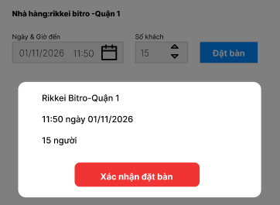
KHUNG 2 — Đặt bàn thành công:
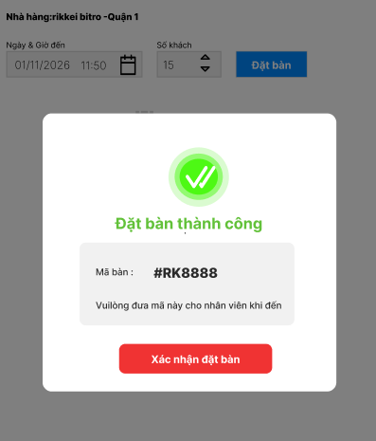

Bước 3 — Tinh chỉnh theo nguyên tắc UI (Desirability)
Nếu chỉ hiển thị “OK”, khách hàng có thể chưa cảm thấy an tâm vì không có thông tin cụ thể chứng minh đặt bàn đã được ghi nhận. Hiển thị “Đặt bàn thành công” kèm mã đặt chỗ giúp khách hàng xác nhận rõ ràng rằng yêu cầu đã được hệ thống ghi nhận.

